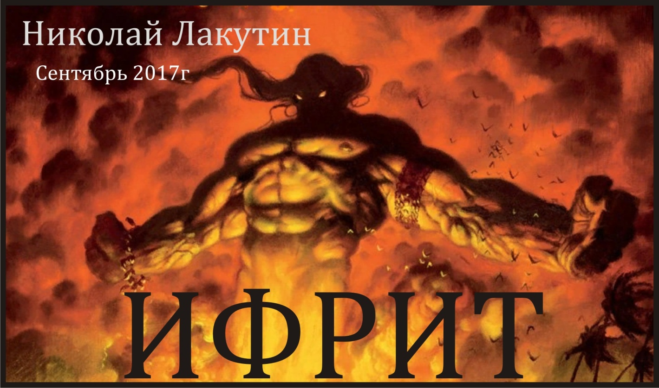

Введение
Не пугайтесь, друзья, суровой обложки, всё не так страшно, как кажется на первый взгляд...
... всё намного страшнее, как покажется на второй, после прочтения...
Фантастика.
Николай Лакутин

Ифрит
Здравствуйте, дорогие друзья. Должен сказать, что за мою практику потусторонних миров мне давно пора было бы уже привыкнуть к различным видениям, к гостям с других планет, с других миров этой планеты, к тем картинам сотворения вселенной, которые часто наблюдаю. И, тем не менее, истина остаётся истиной... чем больше я узнаю, тем больше я понимаю, что знаю об этом мире лишь малую толику... и тем она становится меньше, чем больше я узнаю...
Я видел одно из своих астральных тел, то самое, которое именуется душой. Это произошло спонтанно, но планово спонтанно. Что это значит? Это значит, что определённое состояние, в котором начинаешь видеть то, чего как будто не бывает, достигается довольно просто, поэтому сам процесс достигается запланировано. А вот уже то, что увидишь – это уже спонтанное явление. Зависит от многих факторов. От времени, настроя, намерения, мыслеформ, состояния души... души...
Я увидел над собой сущность, увидел не образное облако, а абсолютно чёткое «тело» в цвете, со всеми очертаниями и нюансами, так, как мы видим перед собой людей на расстоянии полутора – двух метров. У меня не было никаких сомнений в том, что это я и есть. Объяснить это довольно сложно, но ситуация здесь идентична с тем, когда человек умирает. Я умирал неоднократно и могу совершенно точно сказать: чувство, что ты покидаешь этот мир – его не перепутаешь ни с чем. Так вот я испытал чувство, сродни пережитому в периоды клинических смертей. Ты просто знаешь это наверняка. Не ищешь аргументов, не сомневаешься, не пытаешься кому-то что-то доказать. Ты просто знаешь и чувствуешь на всех уровнях, как скажем, не сомневаешься что твоё физическое тело – это именно твоё физическое тело.
Чувство страха здесь не актуально, но интерес просто запредельный. Такого я ещё не видел, впрочем, того что я видел, обычно второй раз не встречается, за исключением некоторых нюансов, которые я в данной рукописи освещать не буду. Больше всего меня удивило 2 момента:
- Эта сущность – бесполая
- Имеет форму... сейчас покажу какую...
теперь впишите в этот треугольник тело мускулистого человека неопределённого пола. Ног я не видел, но видел голову, тело, руки... людей такой формы я в жизни не встречал. А вот Джинов или Ифритов, как их ещё называют, которые время от времени изображаются в мультфильмах, книгах, сказках и прочих творениях... это как раз оно самое...
Итак, Джин – это душа человека?
Очень может быть, что так оно и есть, поскольку Душа – это безусловно проявление духовного начала человека. А духовное начало в отличии от материи, способно на всё.
Я писал несколько книг о Детях Света, о людях, способности которых не поддаются законам физики и не укладываются в рамки понимания картины мира любого среднестатистического человека. Так вот, все способности человека идёт именно от духовной составляющей и не только Души.
Теперь давайте вспомним, что мы знаем о джинах:
- они исполняют желания
- они могут всё, или почти всё
- их выпускают из кувшина, или лампы, где они были закованы на долгие годы
- освободившись, в знак благодарности джин исполняет желания
- количество желаний в большинстве случаев ограничено, как правило, их 3.
- за редким исключением, помощь джина не приносит чудодейственных результатов, либо они в итоге сводятся к нулю в следствии каких-либо событий, и почти всегда, человек в любом случае проходит свой урок сам.
Теперь давайте сопоставим...
- мысль материальна, теперь это уже научный факт. Но материю творит нематериальная, некая мистическая составляющая... не Душа ли?
- исполнится может всё, это уже могу констатировать я, но не всегда исполняется на отрезке одной конкретной жизни. Нюансов много. Опять-таки, духовная составляющая работает в этом направлении и является основополагающей причиной. Чем выше духовное развитие человека, тем быстрее и качественнее сбывается желание. А Джины, мы помним, есть тоже разные, есть более могущественные, есть менее могущественные... пока всё сходится...
- кувшин или лампа, в которой заточён Джин... это же наше тело, не иначе. До тех пор, пока мы считаем себя мешком костей с разным объёмом мяса, крови и нескольких жизнеобеспечивающих систем – мы таковыми и являемся. Но стоит выпустить своего Джина из «кувшина»... и мы приобретаем такие способности, о которых даже не мечтали...
- освобождение и благодарность... Тут можно сделать оговорку. В некоторых сказаниях, Джины бывают злыми... не потому ли что в нашем мире встречаются люди с очернённой душой. Они получают знания, усиленно пытаются себя развить различными духовными практиками и потом мы с Вами слышим такие выражения, как например «Чёрный МАГ» или «Чёрная магия». Может быть и так, но коль, есть им место в этом пространстве, значит, они тоже нужны и тоже выполняют определённую работу, которую кроме них выполнить никто не может. А благодарность – это результат. Мы развиваемся, повышаем уровень сознания, очищаем и насыщаем душу, раскрываемся (есть такое выражение, человек раскрылся – это оно самое) и получаем результат, к которому так долго шли.
- количество желаний. Согласитесь, не все желания сбываются. которые мы загадываем. Не гневите Господа, не говорите, что не сбылось вообще ничего, это не так, либо просто ещё не пришло время. Но мне доподлинно известно, что существует несколько влиятельных инстанций, контролирующих наши «хотелки». Наши мысли опасны, поскольку обладают очень серьёзной воплощенческой силой. Поэтому правительства всех стран прилагают максимальное количество усилий, и тратят немыслимые количества средств на формирование идеологии населения. Фигурально выражаясь – форматируют наши мозги. Вы думаете, правительству любой страны сложно напечатать необходимое количество денег, чтобы обеспечить всех и каждого гражданина? Никаких проблем, инфляция – это всего лишь красивая байка для того, чтобы объяснить, почему этого не делается. Делается это умышленно. Правительствам выгодно, чтобы люди думали только о том, как заработать кусок хлеба, как прокормить семью, одеть детей, дать им образование и обеспечить жизнь, насколько это возможно. Людей сознательно привязывают к материальному миру и только к нему, потому что духовная составляющая очень опасна в неумелых руках, да ещё и чревато это всё сменой власти, а кому это выгодно. Поэтому, форматированные с рождения мозги не брызжут воображением. Не правильно формируют желания, быстро их меняют, стараются опередить события и всячески мешают сами себе. Н что-то всё-таки успевает сбыться, обычно то, что мы не успели сами же загубить на корню. Об этом подробней в рукописи «Закованные мечты».
И теперь самое интересное - помощь Джина, великого и всемогущего, которая не сильно-то помогает главным героям...
Если вспомнить сказки про Джинов, то можно резюмировать следующее – да, они дают все материальные блага, о которых просят герои сказок. Перемещают на расстояния, отстраивают дворцы, но Джин никогда не давал своих способностей героям. А те материальные блага, которые он исполнял своим спасителям, со временем либо заканчивались, либо были в последствии украдены, либо что-то ещё. Как приходит, так и уходит. И суть сказок о Джинах всегда где-нибудь в стороне. То есть, главный герой так или иначе сам должен достичь того, что пытался получить от Джина.
Но что просят главные герои? Любовь, богатства, знатность, власть...
Теперь поясню, какое отношение имеет Джин к Душе...
Когда человек умирает, он теряет всё материальное, он оставляет всё что нажил, если только речь не идёт о гробнице Фараонов, куда складывают и сокровища и ещё много чего, но толку то от этого. Так вот! Может быть, главные герои просят не то, что стоило бы попросить? Может быть, у них не те желания? Почему всё рано или поздно встаёт на круги своя?
На круги своя – это новое воплощение. Душа та же, только тело новое и если всё идёт более менее правильно, то оно ещё и чередуется по половому признаку. Мужчина, в следующем воплощении женщина, потом опять мужчина... «если не наломают много дров».
Стало быть, не те желания мы стремимся осуществить, покуда каждый раз перерождаемся и не можем выйти из этого круга перевоплощений...
Не значит ли всё это, что нам просто нужно обратиться к своей душе, услышать её, раскрепостить и сделать одно общее дело, ради которого мы вместе с НЕЙ исходили уже столько дорог...
и это Вы ещё ничего не знаете о слиянии воплощенческих ДУШ в одном теле... а там столько всего интересного... ммммм...

